Modifica la ley N° 19.537, sobre Copropiedad Inmobiliaria, para disponer que se rebaje el valor de los gastos comunes ordinarios, en proporción a los bienes de dominio común que se encuentren inutilizables, en razón de medidas de prevención adoptadas durante el periodo de emergencia sanitaria declarado con motivo de la pandemia por Covid-19

Boletín N° 13381-14

Fundamentos

El brote del Coronavirus en nuestro país comenzó el 3 de marzo, la propagación inició lentamente pero al cabo de unos días se aceleró, siendo una expansión de carácter exponencial. Sin lugar a dudas estamos enfrentando las consecuencias que vienen aparejadas con esta pandemia, tanto a nivel político, como social y económico.

Dentro de las medidas preventivas se encuentra el congelamiento de la actividad del país por medio de acciones para contener los contagios, ralentizando las actividades económicas. Es por esto que se requiere de una acción coordinada y un espíritu de colaboración público-privada para enfrentar esta compleja situación de la mejor forma posible

Ahora más que nunca son necesarias medidas a corto plazo que conlleven una inyección de liquidez y que vayan en beneficio directo de la economía de los hogares de nuestro país. Es esencial que la agenda social contemple medidas de reactivación de la economía, no olvidando a las familias y su economía.

En relación a las Copropiedades Inmobiliarias, actualmente se están implementando un conjunto de medidas preventivas y de mitigación para contener el Covid-19 en los hogares y espacios comunes. En gran parte de estos se ha implementado el cierre total de los espacios comunes que no sean esenciales para el normal funcionamiento del edificio, tales como los gimnasios, las salas de reuniones o de juegos y las piscinas, incluso en algunos casos las lavanderías.

No obstante lo anterior, esto no se ve reflejado, como se esperaría, en el monto de los gastos comunes que los copropietarios deben pagar. Es de sentido común que si estos espacios no se están usando, toda vez que se ha implementado la medida impositiva y racional del cierre de los espacios comunes y con esto no están generando gastos como es de costumbre por su uso.

Es menester recordar, el número 4 del artículo 2 de la ley 19.537 sobre Copropiedad Inmobiliaria, el cual se refiere a los gastos comunes ordinarios y señala que: “se tendrán por tales los siguientes:
a) De administración: los correspondientes a remuneraciones del personal de servicio, conserje y administrador, y los de previsión que procedan;
b) De mantención: los necesarios para el mantenimiento de los bienes de dominio común, tales como revisiones periódicas de orden técnico, aseo y lubricación de los servicios, maquinarias e instalaciones, reposición de luminarias, ampolletas, accesorios, equipos y útiles necesarios para la administración, mantención y aseo del condominio, y otros análogos;
c) De reparación: los que demande el arreglo de desperfectos o deterioros de los bienes de dominio común o el reemplazo de artefactos, piezas o partes de éstos, y
d) De uso o consumo: los correspondientes a los servicios colectivos de calefacción, agua potable, gas, energía eléctrica, teléfonos u otros de similar naturaleza”

Es dable apreciar de la norma citada, que frente al cierre de los espacios comunes los gastos comunes ordinarios debiesen disminuir proporcionalmente, toda vez que los gastos de mantención y de reparación disminuyen ostensiblemente frente al desuso de los bienes de dominio común.

No podemos permitir que la cuarentena y las medidas preventivas y de contención del Covid-19 afecten a las familias de nuestro país. Consideramos de suma relevancia este proyecto que viene a paliar, bajo fundamentos racionales, los efectos negativos en la economía de los hogares de nuestro país.

POR TANTO: Los Diputados y Diputadas abajo firmantes, venimos en presentar el siguiente:

PROYECTO DE LEY

Artículo único: Incorpórese el siguiente artículo transitorio a la ley 19.537 sobre copropiedad inmobiliaria:

“Artículo transitorio bis: Deberá rebajarse el valor de los gastos comunes ordinarios en proporción a los bienes de dominio común que se encuentran cerrados debido a medidas preventivas y de mitigación para contener el Covid-19, durante el período de emergencia sanitaria del país. El administrador del condominio deberá comunicar a los copropietarios la rebaja proporcional que se efectuará, la cual también deberá constar en el aviso de cobro correspondiente.”
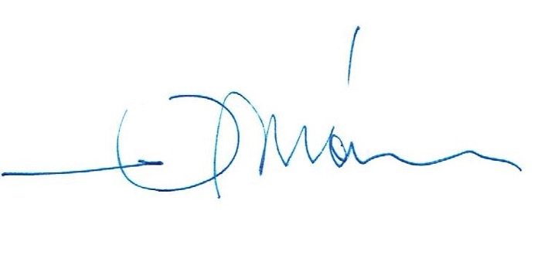

EDUARDO DURÁN SALINAS
DIPUTADO

